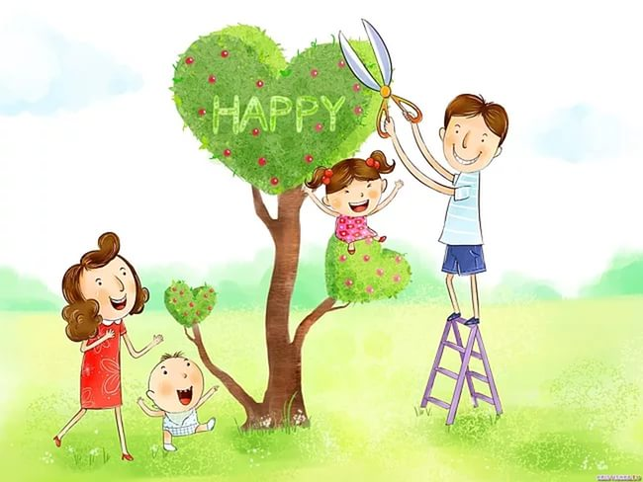
«Особенности построения
детско - родительских отношений»
Важным условием нормальных взаимоотноше -
ний в семье между родителями и детьми является взаимная информированность родителей и детей, которая дает возможность прийти к взаимопониманию и уважению мнения друг друга.

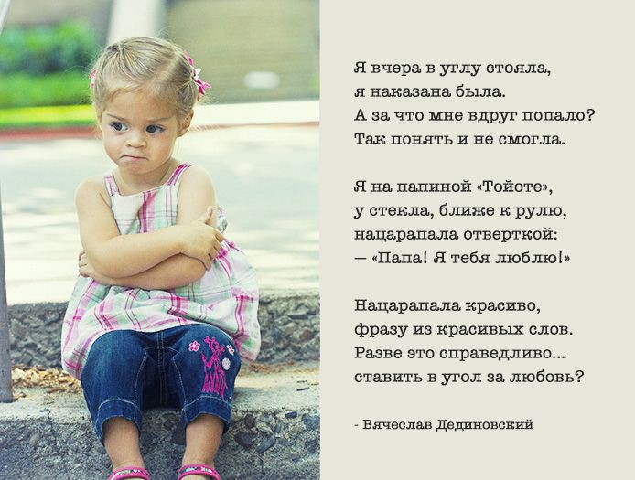
Любите своих детей!
«Особенности построения
детско - родительских отношений»
Важным условием нормальных взаимоотноше -
ний в семье между родителями и детьми является взаимная информированность родителей и детей, которая дает возможность прийти к взаимопониманию и уважению мнения друг друга.

Любите своих детей!
«Особенности построения
детско - родительских отношений»
Важным условием нормальных взаимоотноше -
ний в семье между родителями и детьми является взаимная информированность родителей и детей, которая дает возможность прийти к взаимопониманию и уважению мнения друг друга.

Любите своих детей!

